Лабораторна робота №1

«Власна ідея веб-додатку.

1. Детальний опис ідеї
Проєкт являє собою сучасний веб-магазин крафтової та домашньої випічки з можливістю онлайн-
замовлення, вибору часу доставки чи самовивозу.

Основні функції веб-застосунку:
Каталог продукції: зручне групування товарів за категоріями (торти, тістечка, пироги, свіжий
хліб, круасани) з фільтрацією за складниками та алергенами.

Кастомне замовлення:
можливість зібрати власний торт чи пиріг (вибір начинки, коржів та
напису).

Оформлення та оплата:
кошик з автоматичним розрахунком вартості, вибором точного часу
доставки та можливістю онлайн-оплати або оплати при отриманні.

Особистий кабінет:
історія замовлень, збережені улюблені товари та відстеження статусу
випікання/доставки в реальному часі.

2. Зазначені покращення (переваги)
На відміну від стандартних сайтів-каталогів кондитерських, даний веб-застосунок пропонує такі
покращення:

1. Інтерактивний конструктор випічки: користувач може візуально обрати параметри торта та
одразу побачити підсумкову вартість.

2. Точний тайм-слот доставки: можливість обрати конкретне часове вікно, щоб отримати випічку
гарячою та свіжою.

3. Гнучка система налаштування інгредієнтів: можливість виключити компоненти (наприклад,
цукор, горіхи чи лактозу) для людей з особливими дієтичними потребами.

3. Мокапи веб-застосунку
Нижче представлено ескізи (мокапи) основних сторінок онлайн-магазину випічки:
Лабораторна робота №1

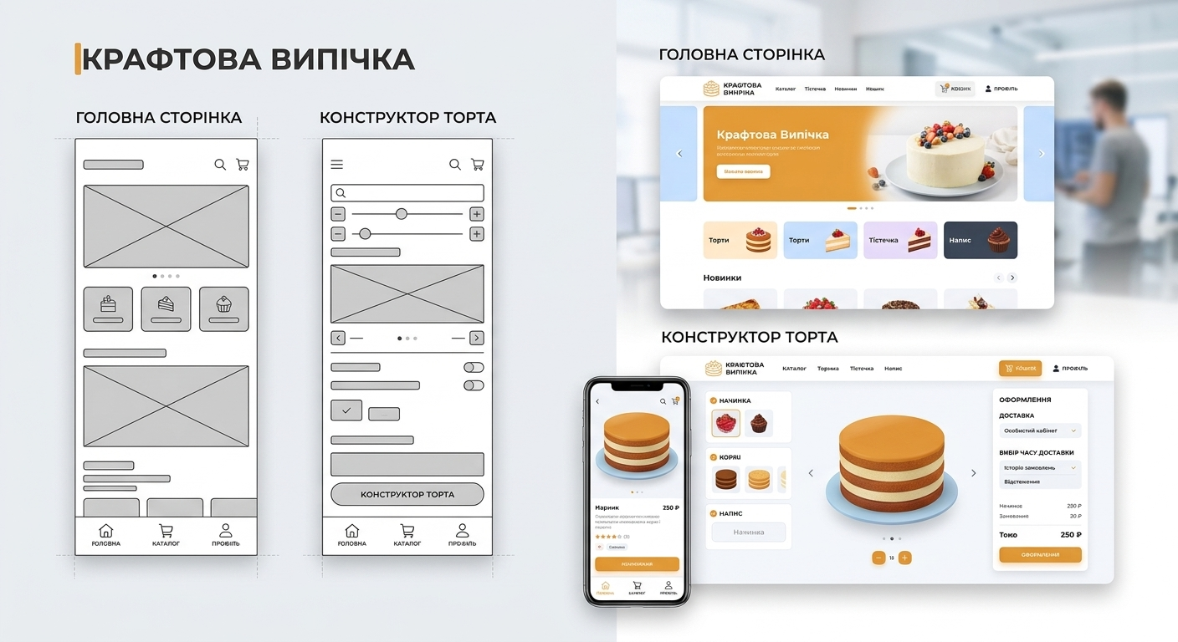

4. Висновки

У ході виконання лабораторної роботи було проаналізовано концепцію веб-застосунку для
онлайн-магазину крафтової випічки. Було спроєктовано базовий функціонал, виділено ключові
переваги перед аналогами на ринку (зокрема конструктор випічки та гнучке виключення
алергенів) та підготовлено графічні мокапи інтерфейсу для подальшої розробки.

